Паспорт проекта Научной Школы

- Наименование проекта: Безопасность и эффективность эксплуатации колесных транспортных средств
- Цель проекта: повышение эффективности и безопасности эксплуатации колесных, беспилотных и электрических транспортных средств
- Срок реализации проекта: 2019г. - 2020г.
- Научный руководитель: Федотов Александр Иванович
- Команда проекта:
Кривцов Сергей Николаевич, проф., д.т.н., доцент
Яньков Олег Сергеевич, доцент, к.т.н.
Кривцова Татьяна Игоревна, доцент, к.т.н.
Лысенко Андрей Владимирович, преп. ГПХ, аспирант
Кузнецов Николай Юрьевич, преп. ГПХ, аспирант
Громалова Виктория Олеговна, специалист по УМР, аспирант
Якимов Игорь Владимирович, уч. мастер, аспирант
Чернышков Антон Сергеевич, уч. мастер, аспирант
- Аннотация проекта:
Проект посвящен разработке методов, обеспечивающих и повышающих безопасность и эффективность эксплуатации колесных, беспилотных и электрических транспортных средств. В настоящее время на дороги России активно выходят колесные беспилотные и электрические транспортные средства. При этом методов их эффективной эксплуатации, диагностики, технического обслуживания и ремонта нет. Особенно актуальна проблема эксплуатации беспилотных колесных транспортных средств, у которых отсутствие водителя приводит к резкому снижению информации об их техническом состоянии. Такое положение приводит к снижению безопасности и эффективности эксплуатации колесных, беспилотных и электрических транспортных средств. Поэтому целью проекта является решение актуальной научно-практической задачи - разработке методов и средств, обеспечивающих повышение безопасности и эффективности использования колесных, беспилотных и электрических транспортных средств в условиях эксплуатации.
- Перечень подразделений ФГБОУ ВО «ИРНИТУ», задействованных в реализации проекта:
Управление научной деятельности
Научно-исследовательская часть
Научно-исследовательская лаборатория компьютерной диагностики автомобилей
УИЛ "Компьютерные методы научных исследований на автомобильном транспорте"
- Перечень публикаций по проекту:
В журнале International Conference on Innovations in Automotive and Aerospace Engineering 27 May to 1 June 2019, Irkutsk National Research Technical University, Irkutsk, Russia:
1) The potential capacity of tires to create cornering forces on the roads covered with chemical anti-icing materials // A I Fedotov, S M Gergenov and N Yu Kuznetsov;
2) Experimental study of metrological properties of magnetostrictive sensors when changing their design parameters // O S Yan'kov, A S Chernyshkov, M V Kornyakov and A V Gilev;
3) Influence of tire tread pattern wear on characteristics of its longitudi-nal adhesion with bearing surface // A I Fedotov, A S Markov, D E Makhno and M A Vikulov;
4) Lateral response formation process between an elastic tire and a sup-porting surface when a slip angle wheel crosses a single irregularity // N Yu Kuznetsov, A I Fedotov, A V Lysenko, D A Tikhov-Tinnikov, V G Vlasov and A M Ishkov;
5) Rotational dynamics of piston diesel engine crankshaft with deactivat-ed cylinders at idle // S N Krivtsov, T I Krivtsova and A S Grebennikov;
6) Method of roadholding control of the vehicle of category M 1 under operating conditions // A V Lysenko, A I Fedotov and D A Tikhov-Tinnikov;
7) The research into the rolling radius of a wheel when dealing with roll-ers of a roller tester // O S Yan'kov, A V Kamnev and S S Sherstenev;
8) On impact of vehicle headlights contamination with products of road chemical deicing agents upon pedestrian visibility on unlit roads // V O Gromalova, A I Fedotov, S M Gergenov, V G Zedgenizov and V V Neskoromnykh;
9) Fuel flow and pressure in common return line as a diagnostic parameter of electro-hydraulic injectors technical state // I V Yakimov, S N Krivtsov, A S Potapov and O A Svirbutovich;
10) Theoretical justification of the over-the-road monitoring method of the shock absorbers technical state under operation conditions // A V Lysenko, A I Fedotov and D A Tikhov-Tinnikov.
Статьи в журналах ВАК и РИНЦ:
1) Обоснование конструктивных изменений площадочных стендов для контроля тормозных систем автотранспортных средств с целью улучшения их метрологических характеристик Федотов Александр Иванович, Власов Валерий Георгиевич Вестник ИРНИТУ 2015 / Номер 12(107) 2015, Стр. 295 – 301.
2) Анализ конструктивных и метрологических параметров площадочных стендов для контроля тормозных систем автомобиля Федотов Александр Иванович, Власов Валерий Георгиевич Журнал автомобильных инженеров. 2013. № 2 (79). Стр. 36-43.
3) Оборудование для экспериментального определения силовых характеристик автомобильных сайлентблоков Федотов Александр Иванович, Тихов-Тинников Дмитрий Анатольевич, Барадиев Виктор Сергеевич 2016 / Вестник ИРНИТУ Номер 8(115) 2016 стр. 176 – 181.
4) Исследования коэффициента трения автомобильной шины с плоской опорной поверхностью стенда Федотов Александр Иванович , Бойко Александр Владимирович , Марков Алексей Сергеевич Вестник ИРНИТУ Номер 3(110) 2016 стр. 158 – 163.
5) Шинный тестер для исследования характеристик эластичных шин при движении колеса с уводом Федотов Александр Иванович , Кузнецов Николай Юрьевич , Лысенко Андрей Владимирович Тихов-Тинников Дмитрий Анатольевич Вестник ИРНИТУ Номер 2(109) 2016, стр. 123 – 126.
6) Экспериментальное исследование радиуса качения колеса в ведомом режиме на роликовом стенде Федотов Александр Иванович , Бойко Александр Владимирович , Яньков Олег Сергеевич , Марков Алексей Сергеевич, Вестник ИРНИТУ, Номер 1(108) 2016, стр. 152 – 157.
7) Математическая модель для расчета нормальных и продольных касательных реакций в пятне контакта шины автомобильного колеса с поверхностями опорных роликов диагностического стенда Федотов Александр Иванович, Яньков Олег Сергеевич, Власов Валерий Георгиевич, Вестник ИРНИТУ, Номер 3 (122) 2017 стр. 193-203
8) Безопасность колесных транспортных средств в условиях эксплуатации Материалы 99-й Международной научно-технической конференции / Иркутский национальный исследовательский технический университет; Под общей редакцией Федотова А.И., 2017
9) Кинематика колеса, тормозящего на роликах диагностического стенда Федотов А.И., Власов В.Г., Яньков О.С. Вестник Иркутского государственного технического университета. 2017. Т. 21. № 6 (125). С. 159-172.
10) Циркуляция мощности при взаимодействии шины тормозящего колеса АТС с опорными роликами диагностического стенда Федотов А.И., Власов В.Г., Яньков О.С. Вестник Иркутского государственного технического университета. 2017. Т. 21. № 7 (126). С. 178-186.
11) Математическая модель для расчета нормальных и продольных касательных реакций в пятне контакта шины автомобильного колеса с поверхностями опорных роликов диагностического стенда Федотов А.И., Власов В.Г., Яньков О.С. Вестник Иркутского государственного технического университета. 2017. Т. 21. № 3 (122). С. 193-203.
12) Математическая модель процесса движения автомобиля по окружности Федотов А.И., Тихов-Тинников Д.А., Быков А.В., Лысенко А.В. Вестник Иркутского государственного технического университета. 2017. Т. 21. № 2 (121). С. 199-207.
13) Эмпирические и теоретические предпосылки математической модели процесса функционирования сайлентблоков подвески автотранспортного средства // А.И. Федотов, Д.А. Тихов-Тинников, В.С. Барадиев / Иркутского государственного технического университета, №10 (141) 2018 г. С.239-247.
14) Влияние износа рисунка протектора беговой дорожки шины на ее сцепные свойства при торможении на стенде в блоковом режиме / Федотов А. И., Марков А.C. // Вестник Иркутского государственного технического университета, №9 (140) 2018 г. С. 205-213.
15) К вопросу о влиянии загрязнения внешних световых при-боров химическими противогололедными материалами на безопасность движения автотранспортных средств / В. О. Громалова, А. И. Федотов, В. Г. Зедгенизов, С. М. Гергенов // Вестник СибАДИ, Том 15 №1 2018 г. С. 55-58.
16) Контроль технического состояния амортизаторов автотранспортного средства при переезде единичной неровности // Федотов А.И., Тихов-Тинников Д.А., Лысенко А.В., Кузнецов Н.Ю. / Вестник Иркутского государственного технического университета. 2018. Т. 22. № 7 (138). С. 234-240.
- Перечень объектов интеллектуальной собственности по проекту:
Перечень возможных заявок на охрану интеллектуальной собственности
Результат интеллектуальной деятельности (РИД) - «Датчик, уровня загрязнения фар автомобиля» оповещающий водителя о загрязнении фар автомобиля ночью в зимнее время года на дорогах, покрытой химическими противогололедными материалами, позволит значительно снизить аварийность на дорогах, покрытых химическими противогололедными материалами в зимнее время года;
Результат интеллектуальной деятельности (РИД) – «Способ дорожного контроля технического состояния подвески и устройства для осуществления способов» позволяющий контролировать влияние технического состояния подвески на показатели устойчивости колесных транспортных средств, позволит значительно повысить безопасность КТС в условиях эксплуатации
- Участие в мероприятиях, связанных с реализацией проекта:
106-ая международная научно-техническая конференция «Безопасность колесных транспортных средств» 23-26 апреля 2019 г. Иркутск.
78-ая международная научно-методическая и научно-исследовательская конференция, секция: «Проблемы технической эксплуатации и автосервиса подвижного состава автомобильного транспорта» 27-31 января 2020 «Московский автомобильно-дорожный государственный технический университет (МАДИ)» г. Москва.
- Используемое научное оборудование:
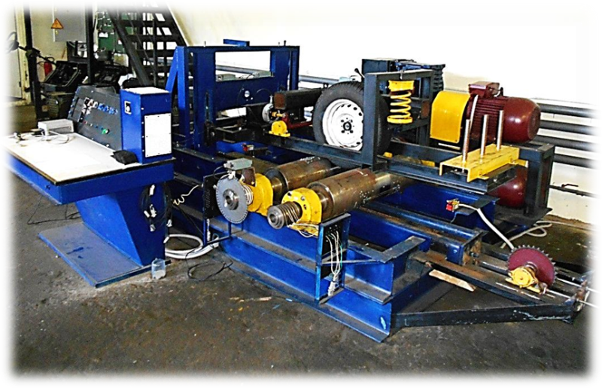
Стенд для исследования процессов в пятне контакта шин с цилиндрическими роликами
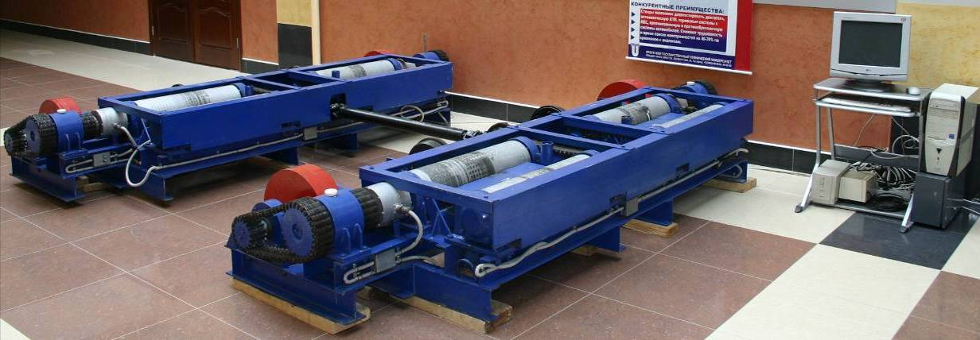
Инерционный роликовый стенд

- Информация в СМИ по проекту:
Политеховец Алексей Марков защитил кандидатскую диссертацию на тему совершенствования тормозной системы АТС
Коллектив кафедры автомобильного транспорта ИРНИТУ – призер Всероссийского конкурса ВКР
Политеховские проекты стендов по испытанию «умных» автомобилей получили высокую оценку экспертов международного конкурса в «НАМИ»
Сотрудники ИРНИТУ получили награды VII Дальневосточного регионального конкурса «Университетская книга 2019»

